# Reporte web de comparaciones entre compras y ventas en las sucursales de grupo Corrales

El siguiente reporte se creó con la finalidad de realizar una comparación en cuanto a los documentos de ventas (Facturas) y los documentos de compras entre las sucursales de grupo corrales.

Las sucursales realizan compras internas entre “empresas”, esto genera un documento de venta en una sucursal, y un documento de compra en otra sucursal.

Bajo este concepto trabaja el reporte, ya que revisa los documentos de ventas, de una sucursal, en un mes específico, y los compara contra los documentos de compras de otra sucursal.

La forma de utilizar esta herramienta es la siguiente:

1. Abrir su navegador de internet (Internet Explorer, Mozilla Firefox, Google Chrome, etc.).
2. Introduzca la URL que sistemas le proporcionará, en este caso usaremos la siguiente URL <http://servidora:81/reportes/comprasvsventas> (pero esta puede cambiar).
3. Aparecerá la siguiente pantalla:

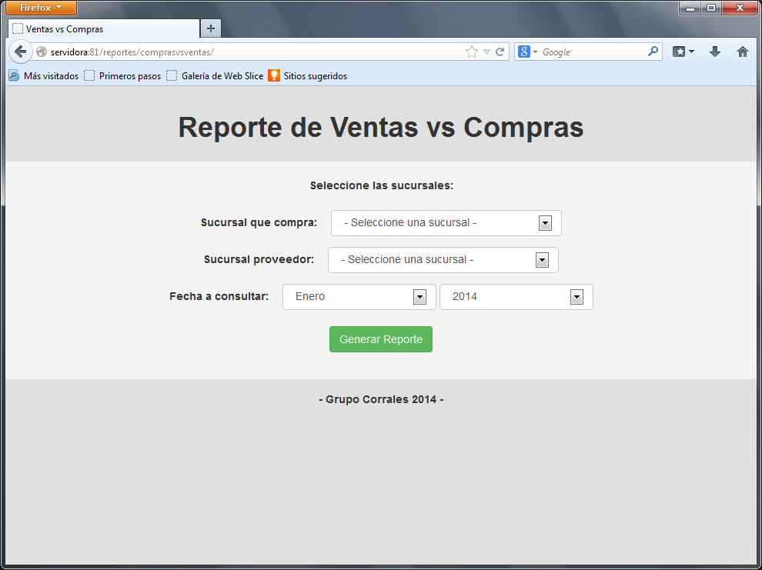

1. Seleccione la sucursal que compra la mercancía.

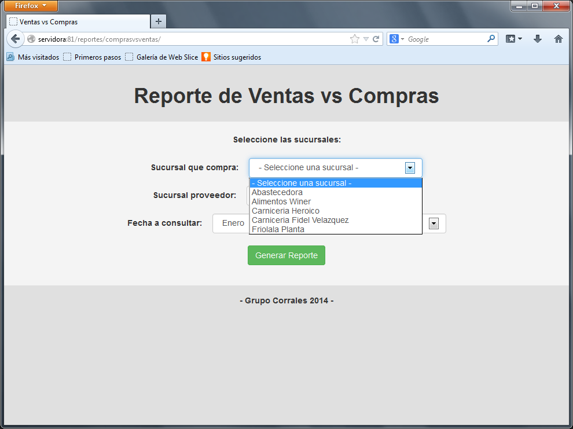

1. Seleccione la sucursal que vende la mercancía.

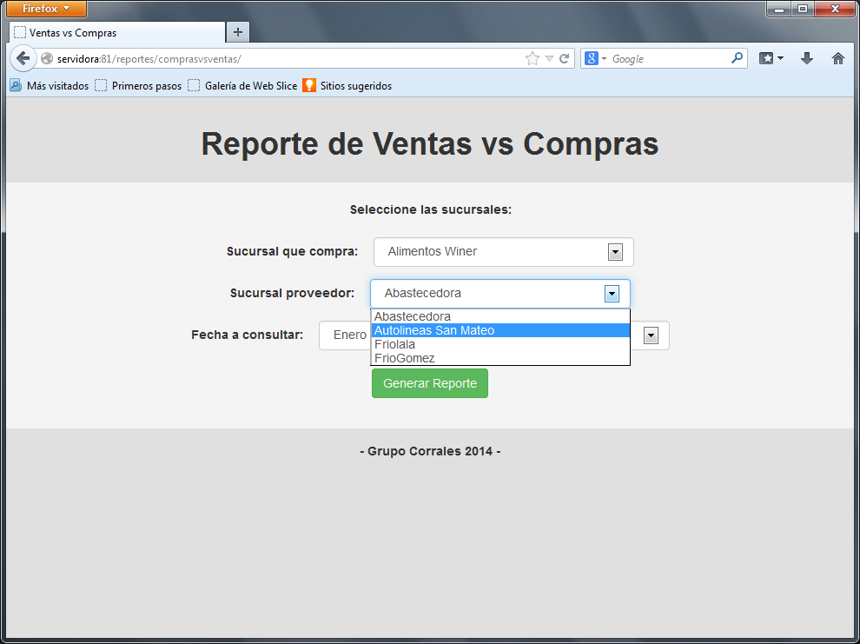

1. Seleccione la fecha (mes y año) a consultar.

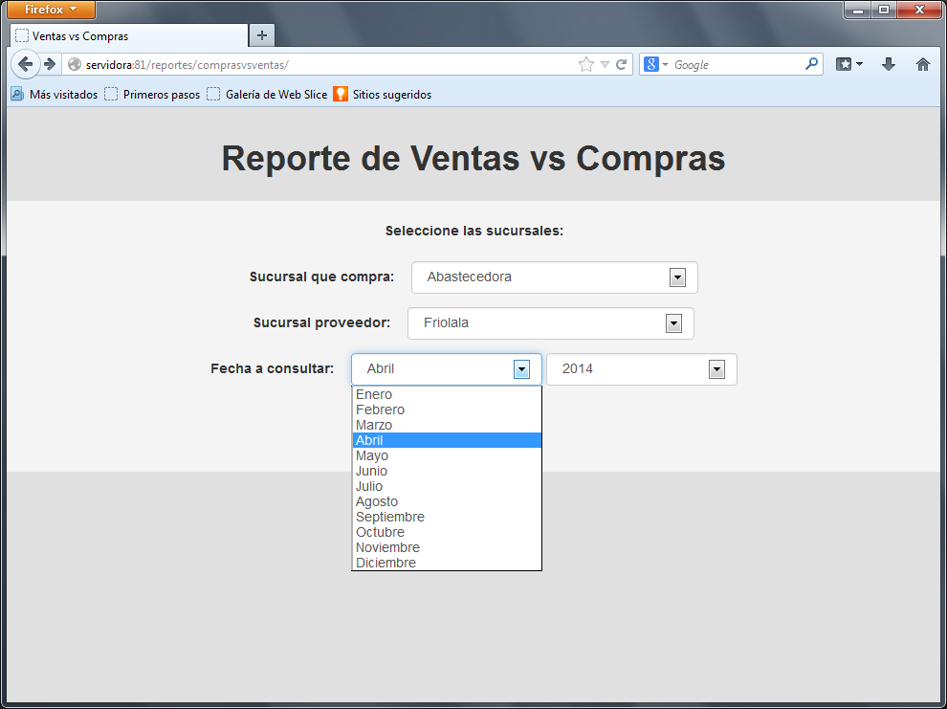

1. Hacer clic en el botón “Generar Reporte”.
2. Se mostrará una pantalla parecida a la siguiente:

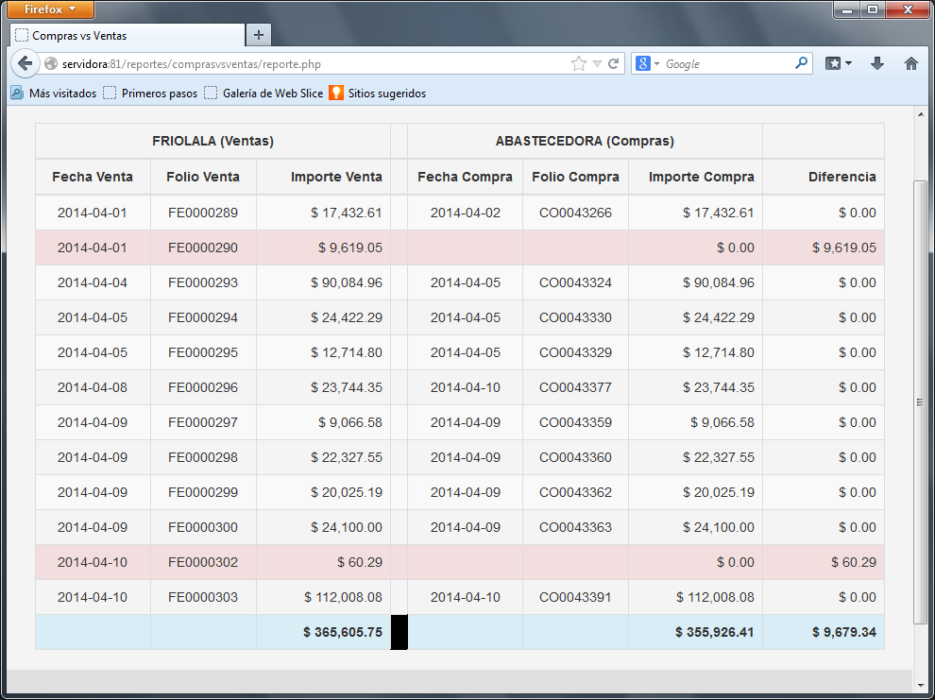

En el reporte de lado Izquierdo se ha colocado la sucursal que realizó la venta, en este ejemplo “Friolala”, detallado en la siguiente forma:

* Fecha de la venta.
* Folio del documento de venta.
* Importe de la venta.

Mientras que de lado derecho se encuentra la sucursal que compra la mercancía, en este caso “Abastecedora”, y sus movimientos están detallados de la siguiente forma:

* Fecha de la compra.
* Folio del documento de compra.
* Importe de la compra.

El ultimo campo mostrado, a la derecha, es la diferencia entre *la venta* **menos** *la compra*. En este reporte se busca que todos los documentos de ventas, tenga su contraparte como documento de compra.

En caso de una discrepancia entre entradas y salidas, el renglón se pondrá de color rojo con lo que será más fácil de detectar donde falta un documento de compra.